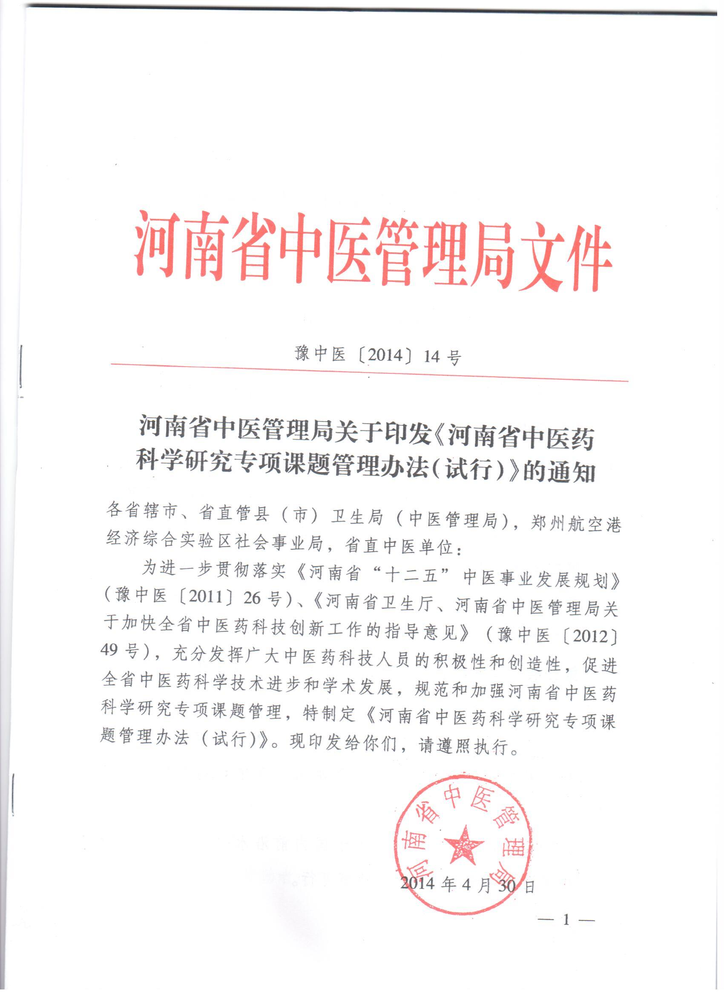

河南省中医药科学研究专项课题管理办法（试行）

第一章 总 则

第一条 为规范和加强河南省中医药科学研究专项课题管理，提高项目管理效率和实施质量，促进全省中医药科学技术进步和学术发展，根据《中华人民共和国科学技术进步法》、《中华人民共和国中医药条例》、《国家中医药管理局科技项目管理办法》和《河南省中医条例》，制定本办法。
第二条 省中医药科学研究专项课题包括：重点课题、普通课题及其它专项课题。重点课题、普通课题每年集中受理一次，其它专项课题可根据情况论证确定。
第三条 省中医药科学研究专项课题分为资助和立项不资助两类，须具备以下基本条件：
（一）对提高临床疗效及促进中医药学术发展有较大意义的临床及临床基础研究课题；与中医临床关系密切的其他研究课题。
（二）学术思想新颖，立足于国内前沿水平，立题依据充分，科研设计合理，技术路线清晰可行。
（三）有一定的临床及研究基础，具有深入开展科学研究的基本条件。原则上应依托省级以上重点专科、学科（含建设单位）及二级以上中医药科研实验室开展研究。
（四）研究内容代表省内先进水平，目标明确，一般在二至三年内取得预期的结果。
（五）经费预算适当、合理。
第四条 省中医药科学研究专项课题应结合全省中医事业发展规划，配合国家中医药管理局、省科技计划项目等实施。
第五条 省中医药科学研究专项课题中的重点课题、普通课题以公开招标形式择优选择。其步骤为公开招标、自愿申请、单位审核、同行评审、择优立项、签订任务书。
第六条 省中医药科学研究专项经费源于中医事业专项补助费、承担单位配套经费等多渠道构成，鼓励引导社会资金投入。

第二章 申 请

第七条 省中医管理局根据全省中医事业发展规划，中医药学术发展及临床需要，定期制定和发布《河南省中医药科学研究专项课题申报指南》（以下简称申报指南），指导课题申请。各有关单位应根据省中医管理局的要求，负责组织省中医药科学研究专项课题的申请。
第八条 申请资助者必须是从事中医药临床、科研、教学工作，实际主持和从事课题研究工作，具有中级以上（含中级）技术职称的在职人员。
第九条 申请资助者必须根据本办法及《申报指南》要求，填写《河南省中医药科学研究专项课题申请书》（一式七份，以下简称申请书），经所在单位及上级主管单位审核汇总，统一报送省中医管理局。
省中医药科学研究专项课题鼓励联合申报，多单位合作，承担单位须与所有参与单位签订课题合作协议，附于《申请书》后。

第三章 评 审

第十条 省中医管理局组织评审专家，依据“依靠专家、发扬民主、综合评价、公正合理、择优支持”的原则进行评审和推荐。
第十一条 评审专家对《申请书》的内容、评审情况及评审意见负有保密责任。评审专家如有申请或参加评审的课题，在评审该课题时要回避。
第十二条 根据专家评审意见，省中医管理局对申请课题进行审核，并将评审审核结果通知申请资助者及所在单位。
第十三条 课题承担单位、课题负责人与省中医管理局签订《河南省中医药科学研究专项课题任务书》，制定课题实施方案，明确目标、任务，建立组织管理和运行机制。

第四章 管 理

第十四条 省中医药科学研究专项课题由省中医管理局直接管理。
第十五条 省中医药科学研究专项课题资助经费一次核定，一次或分年度拨款。
第十六条 省中医药科学研究专项课题经费限于支付课题研究直接需要的开支，开支范围包括：
（一）科研业务费；
（二）消耗性实验材料费；
（三）消耗性临床材料费；
（四）仪器设备使用费；
（五）科研协作费；
（六）组织项目实施的相关费用。
课题经费要独立核算、厉行节约、专款专用。课题经费不得用于支付人员工资、奖金、劳保福利、基建及课题需要以外的其它开支，要充分利用已有条件或协作条件，鼓励通过横向联系，争取多渠道资助。
第十七条 受资助者所在单位负责对课题负责人的研究工作进行检查、监督，并在人力、物力、财力和时间上给予支持和保证。
第十八条 课题负责人如因故离岗一年以上、工作调动或发生其他意外情况，课题负责人及所在单位应采取措施，保证研究工作按计划进行，并将安排情况报省中医管理局。
第十九条 课题实施实行年度执行情况报告制度。
课题负责人在课题实施期内，每年度须提交《河南省中医药科学研究专项课题年度执行情况报告》，各省辖市、省直管县（市）卫生局（中医管理局）、郑州航空港经济综合实验区社会事业局及省直医疗卫生单位应当对本地区、本单位各课题的年度执行情况进行审核，汇总后于当年12月31日前报送省中医管理局。
第二十条 省中医管理局组织专家对年度执行情况进行评估。评估结果作为拨付下一年度经费或调整、终止、撤消课题的依据。
第二十一条 有下列情况之一的，省中医管理局有权决定终止或撤销项目：
（一）经研究证明技术路线已不可行的；
（二）不能按期完成研究任务；
（三）匹配经费、自筹经费或其他保障条件不能落实、或违反规定使用科研经费，影响项目正常实施；
（四）由于组织管理不力或其他原因，致使研究工作不能正常进行；
（五）研究工作中有明显违反科学精神和科研道德，影响科研工作真实性的行为；
（六）研究工作中有违背医学伦理，侵犯研究对象权益的行为。
第二十二条 决定终止或撤销的课题，由省中医管理局发文确认。课题负责人或课题承担单位应终止或撤销课题，对已做工作、经费使用、阶段性成果、知识产权等情况做出书面总结，由所在单位科研负责部门核查后，报省中医管理局备案。
第二十三条 对撤销的项目，其课题负责人3年内不得申请省中医管理局设立或管理的任何课题；同一单位连续2年撤销项目数超过3项者，停止该单位下一年度省中医管理局设立或管理的任何课题申请资格。

第五章 验 收

第二十四条在研究工作结束后，课题负责人应及时进行总结，通过所在单位按照相关程序向省中医管理局提出验收申请，同时提交《河南省中医药科学研究专项课题总结验收报告》、课题研究技术资料及反映项目进展的典型照片、图片、图例等。
第二十五条 省中医管理局在收到验收申请的3个月内组织验收工作。课题验收包括会议验收、现场考察、书面审查等形式。
第二十六条 课题验收由省中医管理局组织或主持，也可以委托有关单位主持验收。主持验收单位应当在验收工作开始15日前通知课题承担单位。
第二十七条 课题验收时应当成立验收专家组，专家组由5至9位专家组成，由省中医管理局聘任。验收专家组应当在书面验收意见中明确做出“通过验收”、“延期复议”或“不通过验收”的结论。
第二十八条 目标和任务已按要求完成，经费使用合理，为通过验收。
第二十九条 验收课题有下列情况之一，需要复议：
- 目标和任务完成不足80％的；
- 提供的资料不详难以判断的；
- 经费使用不符合有关规定的。
第三十条 验收项目有下列情况之一，不通过验收：
- 完成任务不到70％的；
- 提供的资料、数据不真实的；
- 擅自修改《任务书》考核目标、内容的；
- 存在知识产权纠纷的；
- 超过《任务书》约定的执行年限半年以上未完成
任务，事先未得到审批的；
- 经费使用中存在严重问题的。
第三十一条 需要复议和未通过验收的项目，由承担单位及课题负责人针对存在的问题进行整改，在半年内再次提出验收申请，如仍未通过验收，由省中医管理局对课题承担单位和课题负责人给予通报批评，课题负责人3年内不得申请省中医管理局设立或管理的任何课题。
第三十二条 因不可抗力造成研究工作无法继续开展的课题，由课题负责人提交申请，经所在单位审核，报省中医管理局批准后可以结题。
第三十三条 通过验收并符合《科学技术成果鉴定规程》有关要求的项目，按照规定程序申请科技成果鉴定。
第三十四条 课题研究成果及其形成的知识产权，原则上归课题承担单位所有。涉及国家安全、国家重大利益和重大社会公共利益的，根据国家有关规定组织保护、开发和应用。
第三十五条 课题研究成果在出版专著、发表论文、申报奖励时，均应当标明“河南省中医药科学研究专项课题”，重要文件抄报省中医管理局。

第六章 奖 惩

第三十六条 省中医管理局定期组织有关专家进行课题检查、评议课题的研究工作情况，对成绩突出的课题负责人给予表彰奖励。
第三十七条 课题负责人如不能按预定计划完成研究任务，需及时向省中医管理局说明情况，由于主观原因造成未按计划完成任务，又不能及时作出说明采取补救措施者，经费使用不当者，或存在弄虚作假行为者，省中医管理局将根据具体情节终止或撤销课题，追回拨款并追究责任。

第七章 附 则

第三十八条 国家及省级科技部门委托河南省中医管理局管理的中医药科技项目，项目实施的过程管理按照本办法执行，经费管理按照立项部门所制定的管理办法执行。
第三十九条 省中医管理局立项的其他科研课题参照本办法管理。
第四十条 本办法由河南省中医管理局负责解释。
第四十一条 本办法自发布之日起实施。
附件：1.河南省中医药科学研究专项课题申请书
2.河南省中医药科学研究专项课题任务书
3.河南省中医药科学研究专项课题年度执行
情况报告
4.河南省中医药科学研究专项课题总结验收
报告

